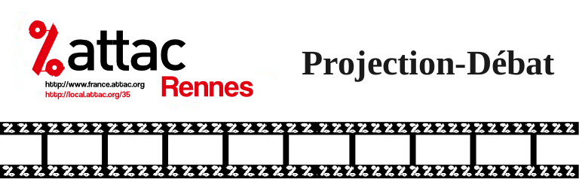
Le tribunal populaire des banques
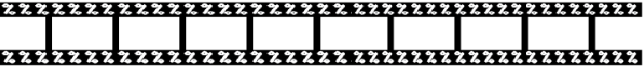
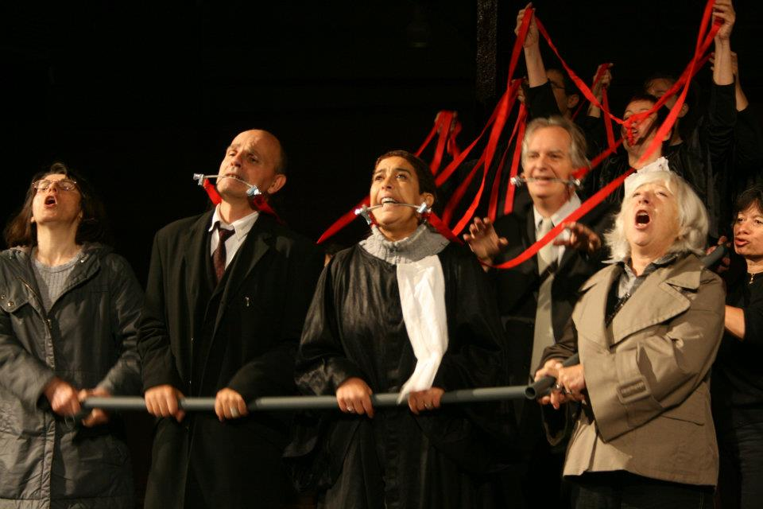
Les banquiers ne sont pas seulement les principaux responsables de la crise, ils en sont aussi les grands gagnants. Après avoir été sauvés par les États et provoqué d'énormes déficits publics, ils se gavent aujourd'hui avec les intérêts des dettes publiques tout en imposant partout en Europe une virulente austérité. Pour démonter et dénoncer cette mécanique infernale, Attac et la Compagnie Naje vous présentent le Tribunal populaires des banques, une satire hilarante et pédagogique,

Pièce jouée par ATTAC et NAJE (« Nous n'Abandonnerons Jamais l'Espoir » une compagnie théâtrale professionnelle pour la transformation sociale ,Théâtre de l'opprimé)

Projection Le vendredi 4 Octobre à 20h
Précédée d’un pot de rentrée à 19H
Projection suivie d’un débat
à la Maison Internationale de Rennes (MIR)
7 Quai Chateaubriand, Entrée Libre

